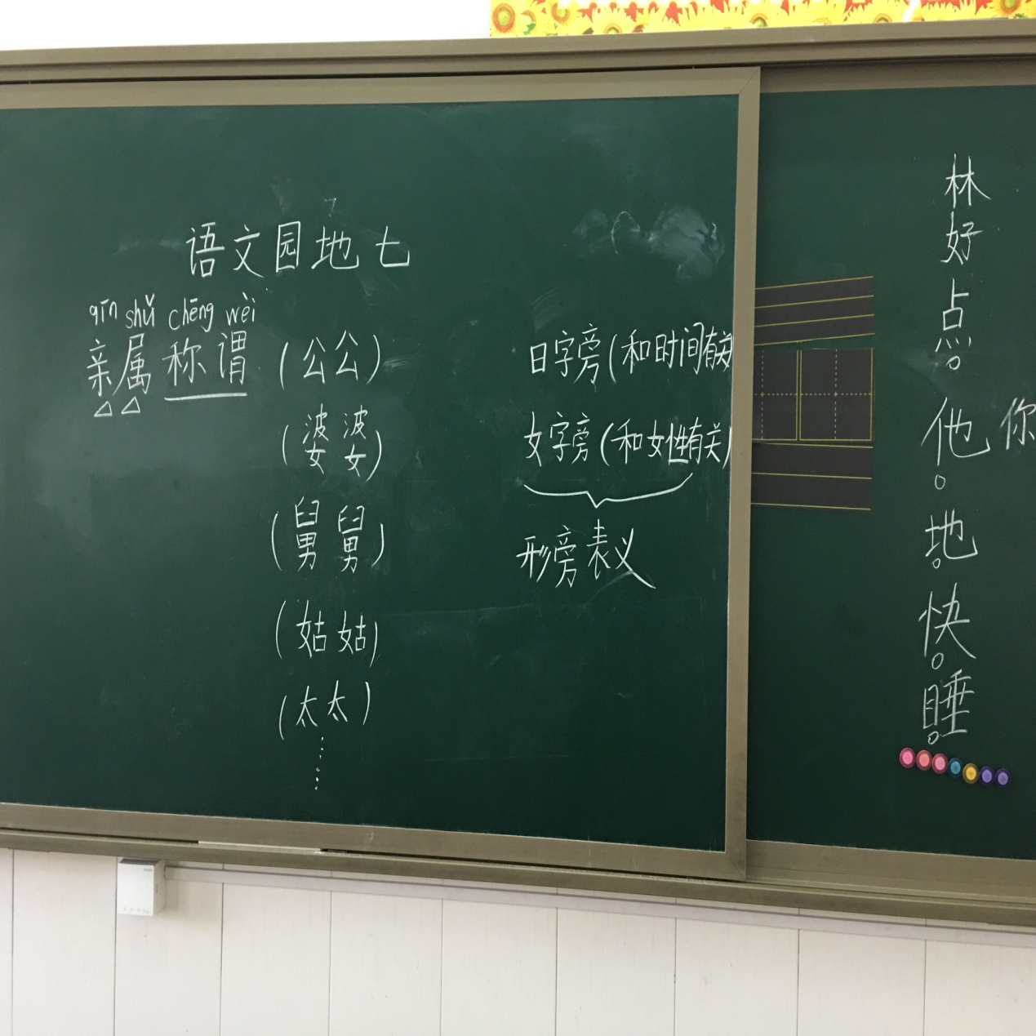

本节课我主要是完成两个任务：1、朗读表示亲属称谓的词语，随机认识“哥、姐、弟、叔、爷”这几个二会字。2、引导学生发现日字旁和女字旁的字都和什么有关，知道汉字形旁表义的造字规律。我通过板书拓展还有其他一些亲属称谓，如公公、婆婆、舅舅、姑姑、太太等，不仅让学生的词汇量丰富一些，更加加深他们对亲属称谓的了解。另外我还让学生举例说一说，你还知道哪些形旁表义的字。（学生补充了“睡”“快”“他”“地”等汉字）一来可以巩固学过的生字，二来让学生迁移知识点。

本周思考的问题：

住宿班长期待在学校里，识字量和阅读这一块家长完全靠不到，很多孩子的语言表达能力都很成问题。如何在课堂上培养学生的阅读能力，提高识字量和词汇量成了我今后的重中之重！